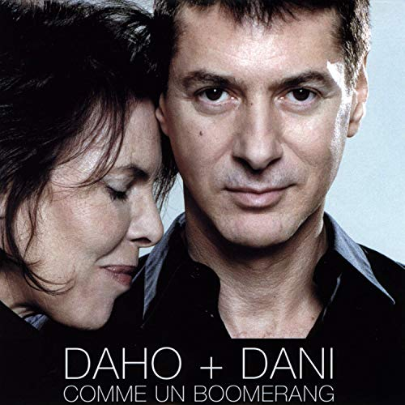Comme un boomerang Etienne Daho et Dani (2001)
(Serge Gainsbourg) 116 BPM
Rythme : B Bh hBh

Intro :
Am Am x 2
A...0…..…0…3…0……..…….12
E...0…0.…..........0………12……
C...0……………..0.…9………….
G…………………………………..

Refrain :
Am
Je sens des boums et des bangs
C
Agiter mon cœur blessé
D
L'amour comme un boomerang
F
Me revient des jours passés
Am
A pleurer les larmes dingues
E7 Am Am
D'un corps que je t'avais donné (Riff)

Am
J'ai sur le bout de la langue
C
Ton prénom presque effacé
D
Tordu comme un boomerang
F
Mon esprit l'a rejeté
Am
De ma mémoire, car la bringue
E7 Am Am
Et ton amour m'ont épuisé (Riff)

Refrain
Am
A s'aimer comme des dingues
E7 Am Am
Comme deux fous à lier. (Riff)

Am
Sache que ce cœur exsangue
C
Pourrait un jour s'arrêter
D
Si comme un boomerang
F

Tu n’reviens pas me chercher
Am
Peu à peu je me déglingue
E7 Am Am
Victime de ta cruauté (Riff)

Refrain
Am
A t'aimer comme une dingue
E7 Am Am
Prête pour toi à me damner (Riff)

Am
Toi qui fait partie du gang
C
De mes séducteurs passés
D
Prends garde à ce boomerang
F
Il pourrait te faire payer
Am
Toutes ces tortures de cinglés
E7 Am Am
Que tu m'as fait endurer. (Riff)

Refrain
Am
C'est une histoire de dingue
E7 Am Am
Une histoire bête à pleurer (Riff)

Am
Ma raison vacille et tangue
C
Elle est prête à chavirer
D
Sous les coups de boomerangs
F
De flash-back enchaînés
Am
Et si un jour je me flingue
E7 Am Am
C'est à toi que je le devrais (Riff)

Instrumental : Am C D F Am E7 Am Am
(Riff)
Refrain
Am
A pleurer les larmes dingues
E7 Am ↓
D'un corps que je t'avais donné
G V2
